Чтобы получить доступ к облаку на Mail.Ru нужно зарегистрировать здесь почтовый ящик. Тем самым вы создаете свой аккаунт, через который сможете пользоваться другими сервисами Mайла, в том числе и облачным хранилищем.
Хотя регистрировать ящик необязательно, вы можете использовать Майл для входа в свою почту, расположенную на другом сервисе. Таким образом, ваш ящик, к примеру на Яндексе, будет открываться в интерефейсе Майл.ру и вы также сможете использовать облако.
Чтобы перейти к облаку, находясь на главной странице Mail.Ru, нужно кликнуть по вкладке «Все проекты» и выбрать «Облако».
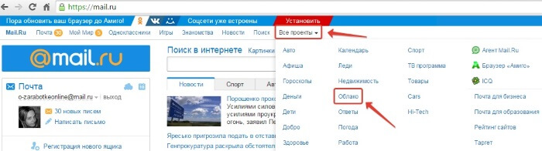
Изначально туда уже загружены картинки и видео файл, которые вы можете удалить. Удалить файлы возможно несколькими путями. Если нужно удалить сразу несколько файлов, отмечаем их галочкой и жмем на кнопочку «Удалить» сверху.
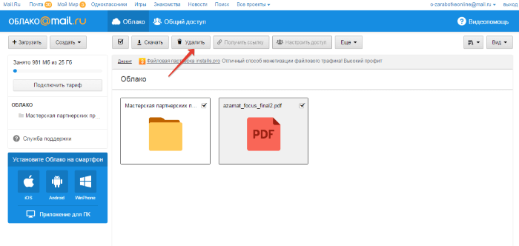
Либо правой кнопкой мыши жмем по файлу и выбираем «Удалить». Опять же, если вы отметили несколько файлов – то удалятся они все.
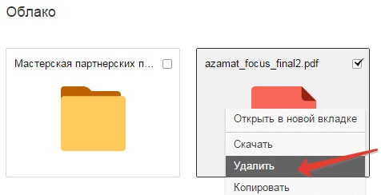
И такой нюанс – в облаке Mайл.ру нет корзины, в которую попадают удаленные файлы, как на том же Яндекс-диске. Оттуда мы их можем восстановить. С облака мы удаляем сразу!
Чтобы добавить файлы с компьютера в облако, используем кнопочку «Загрузить» в левом верхнем углу.
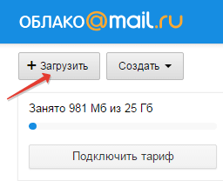
Можно загружать через кнопку «Выбрать файлы на компьютере», либо перетащить их в окно загрузки мышкой. Есть ограничение – размер загружаемого файла до 2 Гб.
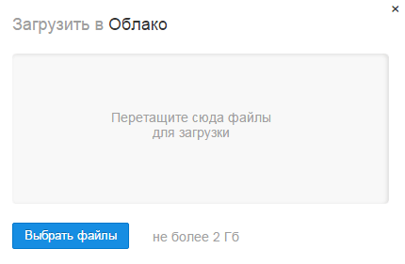
Рядом с кнопкой «Загрузить» видим кнопку «Создать». Ее используем для создания папок, документов (ворд), таблиц (эксель) или презентаций (power point) прямо в облаке.
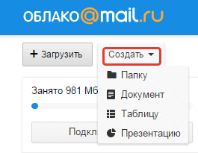
Если хотите упорядочить файлы в облаке, то создайте для них специальные папки. Чтобы переместить файл в папку, выделите его галочкой, нажмите правой кнопкой мыши, выберите пункт «Переместить».
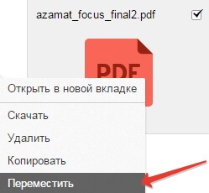
Откроется окошко, в котором вы можете выбрать папку для перемещения или тут же создать новую.
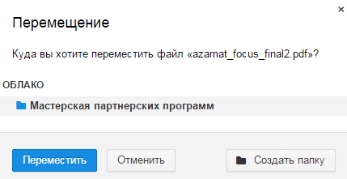
В целом, правую кнопку мыши мы можем использовать для разных действий над файлами – удалять, перемещать, копировать, скачивать, генерировать ссылку для других людей или отправлять по почте. Это очень удобно.
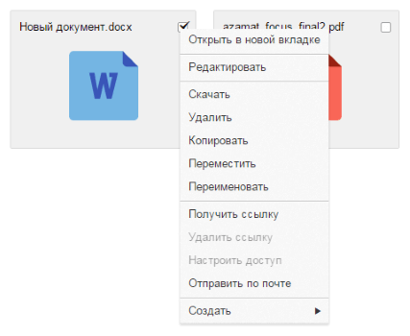
Кстати, если вам нужно скачать с облака сразу несколько файлов. Вы их выделяйте галочками и для загрузки они автоматически запакуются в один архив.
Чтобы поделиться файлом и сгенерировать на него ссылку, для начала выделите его галочкой, затем нажмите на кнопочку «Получить ссылку» или используйте правую кнопку мыши.
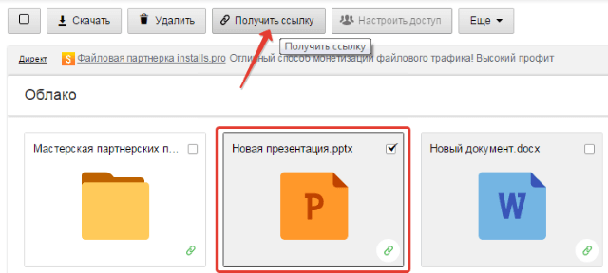
Откроется окошко, где вы сможете скопировать ссылку на этот файл и поделиться ей.
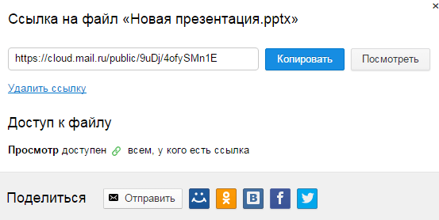
Если вы открываете доступ к файлу на время, а затем захотите удалить эту ссылку, то выделите нужный файл мышкой, нажмите правую кнопку – выберите пункт «Удалить ссылку».
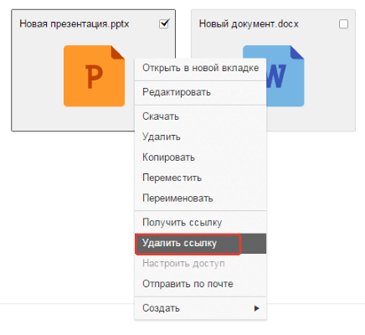
Все ваши файлы, к которым вы открыли доступ также можно найти в разделе «Общий доступ».
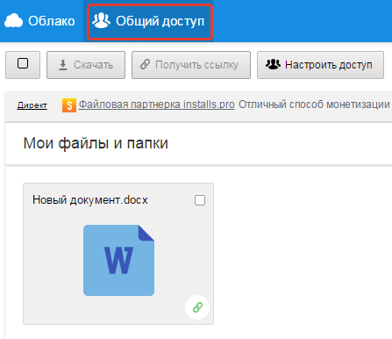
Если ссылкой на файл из облака Mail.Ru поделились с вами, то вы можете его сразу скачать или сохранить к себе в облако. У вас будет возможность указать папку (в которую вы хотите сохранить этот файл), либо вы можете создать для него новую папку.
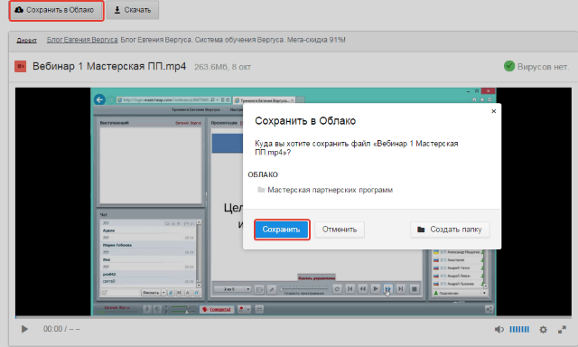
Теперь несколько слов о настройке доступа к папкам. Вы можете открыть общий доступ для любой папки с возможностью редактирования. То есть, другие пользователи также смогут добавлять в эту папку файлы.
Для настройки доступа к папке отметьте ее галочкой, нажмите на вкладку «Настроить доступ».
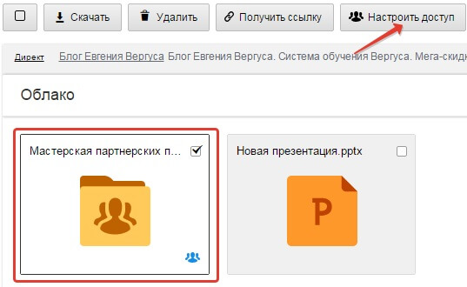
Доступ с редактированием можно открыть только для отдельных участников, которых вы пригласите по электронной почте.
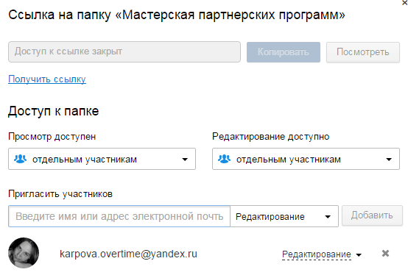
Если вы собираетесь выслать приглашение пользователю с почтовым ящиком не на Mайл.ру, то приглашение ему придет только в том случае, если он зайдет в свою почту через Mайл. Подробнее об этом здесь.
У себя в почтовом ящике этот пользователь увидит такое приглашение:
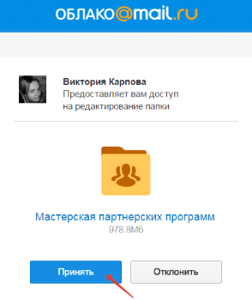
Приняв его, в своем облаке, в разделе «Общий доступ», он найдет ту папку, которую вы для него открыли, и сможет добавлять в нее свои файлы. Вы, в свою очередь, увидите все внесенные им изменения у себя в папке.
И еще, вы можете поменять отображение файлов в облаке. И вместо крупных значков, у вас появится вот такой компактный список:
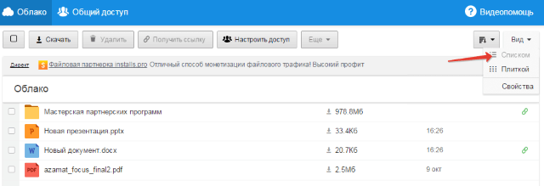
если вы впервые знакомились с облачным хранилищем Mail.Ru, надеюсь что инструкция получилась для вас понятной.

